*СРЦ «Родник»*

**Доклад на тему «Дидактическая игра»**

**Детские дидактические игры: что это такое и для чего они нужны?**

Малыш становится участником активного познания мира чуть ли не с пеленок. С раннего возраста любознательный непоседа исследует все, что происходит вокруг него, а родители становятся участниками этого увлекательного процесса. Очень важное место в нем отводится ***детским дидактическим играм.***

Благодаря детским дидактическим играм происходит расширение представления ребенка об окружающем мире. Они развивают в ребенке наблюдательность, учат его определять и различать такие характерные признаки предметов, как цвет, форма и величина. Именно в процессе игр малыши учатся находить простейшие связи между объектами и происходящими событиями.

Иными словами, *дидактическую игру* можно охарактеризовать как индивидуальный или коллективный вид деятельности, в процессе которого происходит обучение детей.

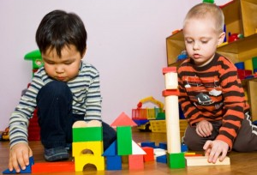***Дидактические игры для дошкольников***

Существенным признаком любой дидактической игры является определенная структура, отличающая ее от иной деятельности. Структурными компонентами выступают:

* игровой замысел
* действия
* правила игры.

Как правило, замысел игры выражается ее названием.

Игровые действия помогают развивать познавательную активность ребятишек, позволяют им, проявляя свои способности, использовать знания, навыки и умения для достижения игровых целей.

Благодаря правилам происходит мягкое регулирование поведения малышей и их взаимоотношений. Финал, придающий дидактической игре законченность, является ее результатом и одновременно решением поставленной задачи. Он дает детям чувство морального и умственного удовлетворения. В дидактической игре важны все элементы, а отсутствие любого ведет к ее разрушению.

Занимаясь с детьми, надо помнить, что игры, какими бы интересными они не были, не должны превышать по времени 10-15 минут. Очень важно, чтобы за этот период не снизилась активность деток и не ослаб их интерес.

Во время коллективной игры следует учитывать индивидуальные особенности каждого малыша: одному стоит дать задание полегче, другому, напротив, можно его усложнить. Кому-то для успешного решения задачи понадобятся наводящие вопросы и подсказки, а кто-то справится с ней без посторонней помощи.

**Дидактические игры по математике для дошкольников**

В работе с малышами можно использовать множество различных дидактических игр по математике.

Для знакомства ребятишек с понятием «величина» можно заняться ***«сбором урожая»***. Для этого дети должны будут разложить по корзинкам разных размеров (можно использовать нарисованные) разновеликие фрукты. В этом случае малыши учатся сопоставлять размеры предметов, осознают смысл слов «большой», «маленький», «средний».

С фруктами и овощами можно также ***«готовить» еду***. В одну кастрюлю засыпая овощи, а в другую фрукты. В процессе игры учим ребенка сортировать фрукты и овощи по размеру от меньшего к большему, и наоборот.

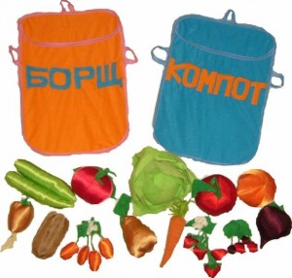

Еще одна интересная математическая игра — ***«Стройка»,***

В процессе игры предлагаем малышу строить домики из конструкторов разной высоты. При этом, детки легко усваивают понятия «больше-меньше».

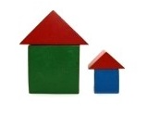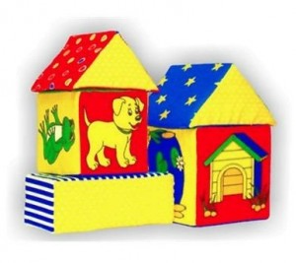

Если в качестве строительного материала использовать плоские бумажные фигуры, то строя домики разных форм, ребенок легко запомнит, как выглядят квадраты, прямоугольники и треугольники.

Деткам постарше можно давать задания по сравнению чисел в окошках бумажных домиков.

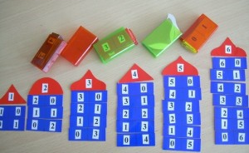

Для малышей будет интересна дидактическая игра по математике — ***«Необычный магазин».*** На столе взрослого (в магазине) находится какое-то количество разных предметов или их изображений (товаров) разной геометрической формы. Это может быть тарелка, пуговица, блокнот, ластик, колпак, рожок с мороженым и другие предметы.

Ребенок получает от взрослого карточку (чек) с изображением одной из фигур, таких как круг, треугольник, квадрат, прямоугольник. Малыш, в качестве покупателя, может «приобрести» предмет той формы, которая соответствует рисунку на карточке. Правильно выбрав и описав форму товара, малыш, рассчитавшись чеком, получает покупку.

Эта игра знакомит малышей с основными геометрическими фигурами, учит соотносить форму предметов, закрепляет представление о ней. Также она способствует развитию коммуникативных качеств ребенка.

Для закрепления счета и усвоения понятий «больше-меньше», можно вырезать картинки с разным количеством животных, птиц, предметов и играть в ***«больше-меньше»***, кто угадал, тот и забирает себе карточки. Выигрывает тот, кто наберет больше карточек.

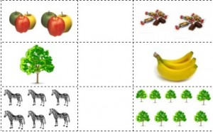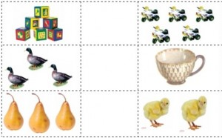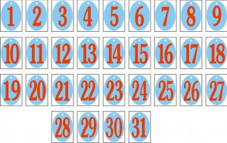

***Дидактические игры своими руками***

Можно привлечь в помощники ненаглядное чадо и изготовить некоторые дидактические игры своими руками. Малыш с радостью согласится помогать. Например, вместе с ним можно изготовить игру «Гусеница». Для этого потребуется вырезать из разноцветного картона десять кружочков одного размера и один – чуть больше остальных. На маленьких кружочках, из которых будет состоять туловище гусеницы, следует написать по одной цифре в пределах десятка.

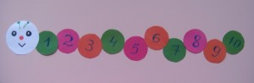

После того, как Вы познакомите ребенка с цифрами, попросите ребенка закрыть глаза и переверните один кружок другой стороной. Попросите ребенка нарисовать недостающую цифру.

Обычно детки с удовольствием играют с веселой гусеничкой и быстро осваивают счет от 1 до 10.

***Дидактическая игра со счетными палочками***

Данная игра очень простая и нравится детям. Распечатала в интернете картинки из палочек.

Взяли обычные счетные палочки, 2-3 упаковки.

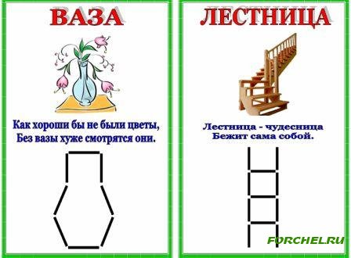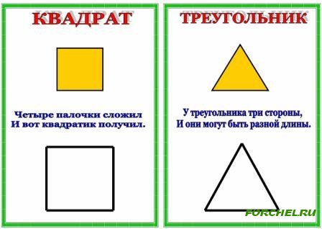

И вот началось строительство. Дети пробуют самостоятельно собрать по картинке рисунок. Получилось так

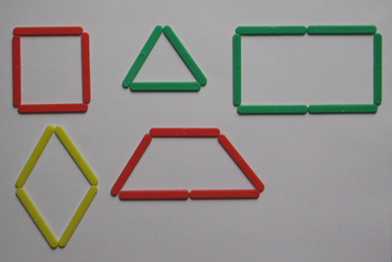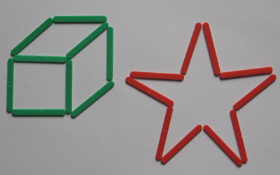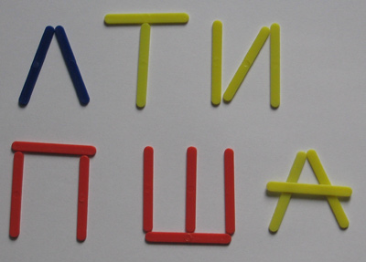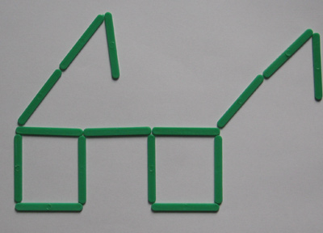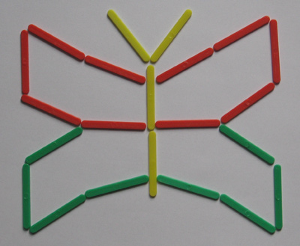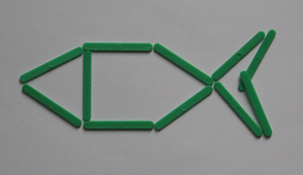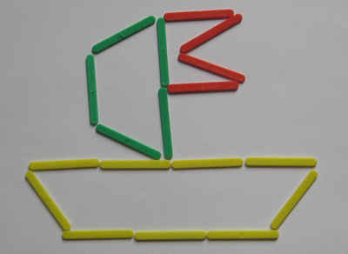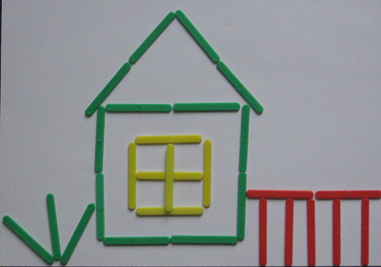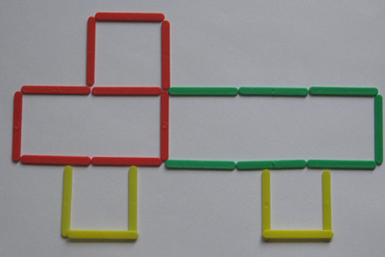

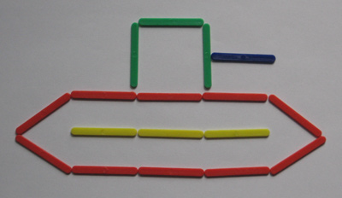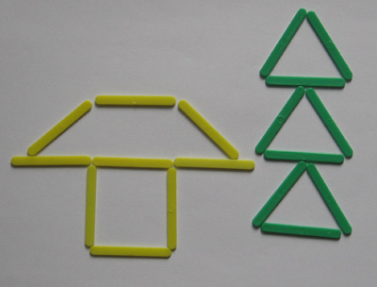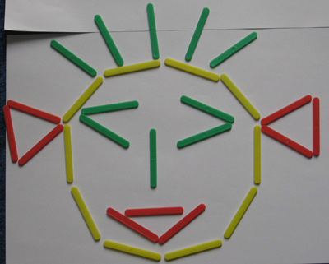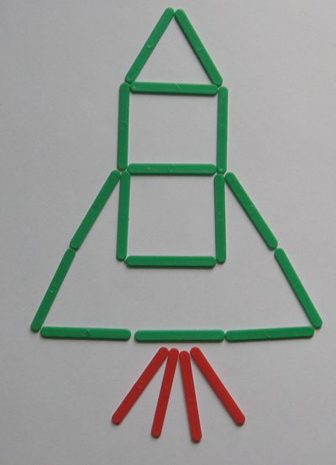

Можно использовать данную игру для любого возраста. Для младших групп просто высыпать палочки и пусть перебирают, развитие мелкой моторики. Для детей постарше таким образом можно учить геометрические фигуры, буквы цифры. А уже для старшего возраста нужно воспроизвести исходную картинку. Можно и без картинок, пусть ребенок сам решит, что будет складывать, развитие мышления, воображения!

Играйте со своими детками в детские дидактические игры – это интересные и полезные занятия для малышей.